教 案
上课日期 |  |  | 课时数 |  | 2
第二章  第4讲 | 授课名称 | 常用标准库 | 课 型 |  | 理实一体化
教学目标 | 掌握匿名函数，装饰器，适应多参数的装饰器，装饰器的包装函数，偏函数，函数式编程总结
教学重难点 | 装饰器
课程思政点 | 通过装饰器让学生了解在简单的基础上逐渐拔高的过程，培养学生积少成多，脚踏实地的优良作风。
教法与学法 | 1、引导法（让学生观看视频，展开联想，让学生思考当前Python语言应用场景）  2、讲授法（重点讲解理论知识点和实践知识点，加深对知识的理解）  3、模块分析法（让学生积极参与项目教学的实践，总结规律，让学生主动参与学习）
参考资料 | 《Python项目开发实战》 清华大学出版社 陈强  《Python网络爬虫指南2版》人民邮电出版社 瑞安·米切尔
教学过程
教学内容 |  |  |  | 师生互动
（一）、创设情境、激趣导入（导入新课）  分组讨论  对新课进行讲解前，先让学生分组讨论以下问题：  匿名含的概念，思考下偏函数的概念？  请小组代表对以上问题发表见解。  讲解本门课程的特点、用处及学习的方法。  （二）、自主、合作、探究（讲授新课）  教师对上述问题进行解释：  在Python中，对匿名函数提供了有限支持。以map()函数为例，计算 f(x)=x2 时，除了定义一个f(x)的函数外，还可以直接传入匿名函数 |  |  |  | 点名，宣布课堂纪律，新课导入，触发学生学习兴趣。
教学过程
教学内容 |  |  |  | 师生互动
1、匿名函数  匿名函数的限制就是只能有一个表达式，不写return，返回值就是该表达式的结果。使用匿名函数，可以不必定义函数名，直接创建一个函数对象，很多时候可以简化代码。  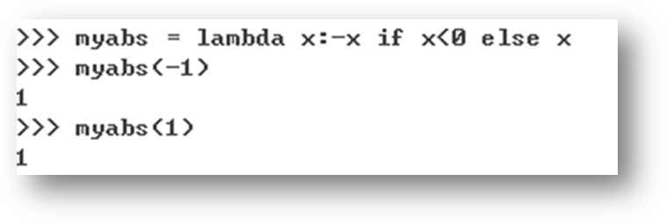  利用匿名函数简化以下代码：  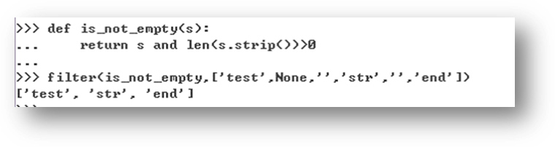  简化后的结果：  print (list(filter(lambda s:s and len(s.strip())>0, ['test', None, '', 'str', ' ', 'end'])))  运行结果相同。  2.装饰器  存在这样的一个问题：如果定义了一个函数，想在运行时动态增加功能，但又不想改动函数本身的代码。这时应该如何处理？  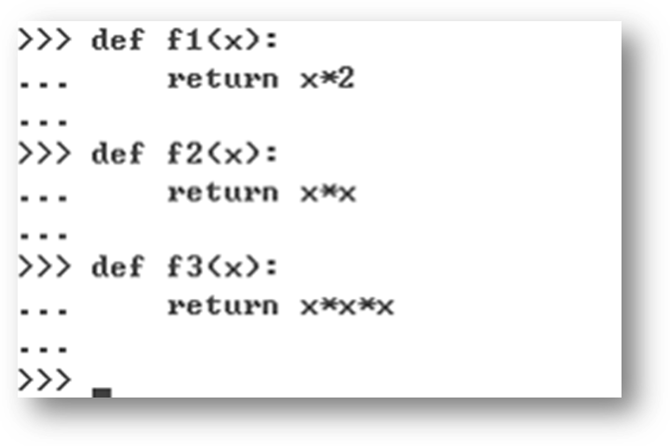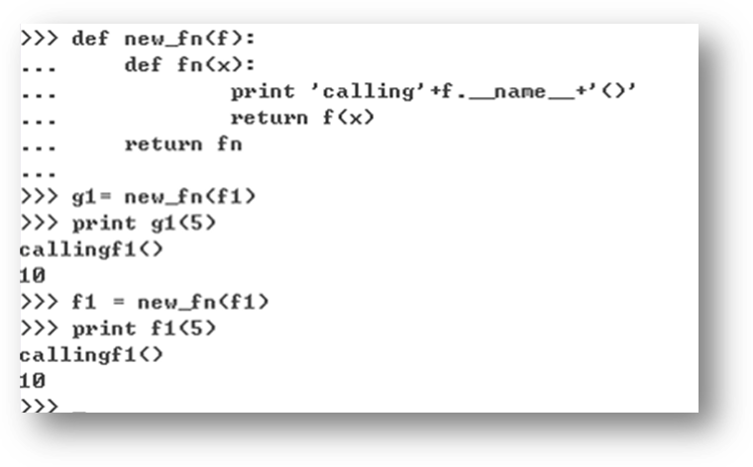  装饰器的作用总结：  可以极大简化代码，避免每个函数编写重复代码。  较多的应用体现：打印日志，检测代码性能，数据库事务及URL路由中。  Python的 装饰器 本质上就是一个高阶函数，它接收一个函数作为参数，然后，返回一个新函数。  使用 decorator 用Python提供的 @ 语法，也称为语法糖，这样可以避免手动编写 f = decorate(f) 这样的代码。 |  |  |  | 学生了解匿名函数的概念  学生了解：装饰器的使用方法  学生认识：多参数的装饰器
教学过程
教学内容 |  |  |  | 师生互动
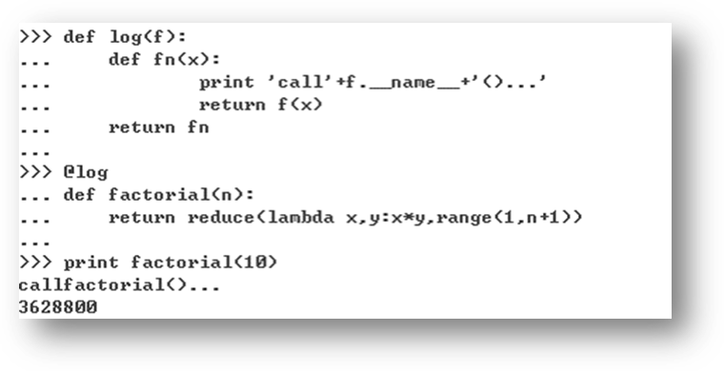  要让 @log 自适应任何参数定义的函数，可以利用Python的 *args 和 **kw，保证任意个数的参数总是能正常调用：  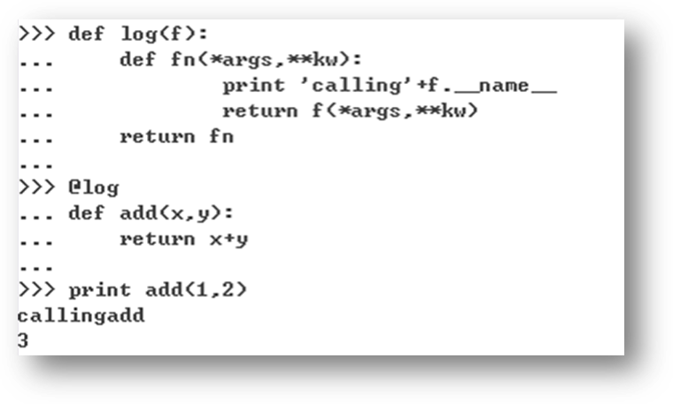  3.偏函数  Python中偏函数。它有什么用途？当一个函数有很多参数时，调用者就需要提供多个参数。如果减少参数个数，就可以简化调用者的负担。比如，int()函数可以把字符串转换为整数，当仅传入字符串时，int()函数默认转换为十进制。  但int()函数还提供额外的base参数，默认值为10。如果传入base参数，就可以做到将N 进制转换为十进制：。  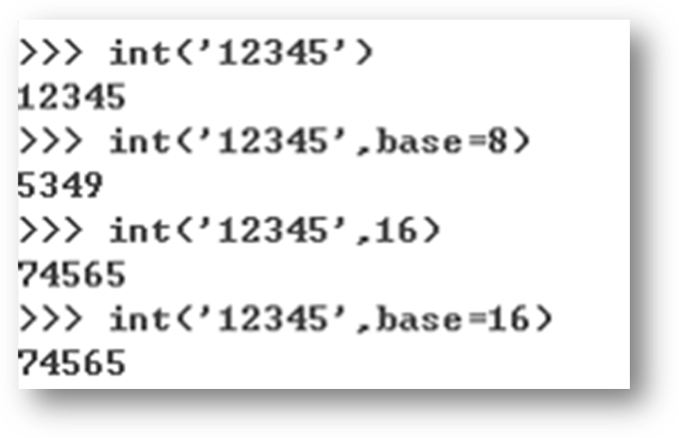 |  |  |  | 学生学习：偏函数  学生操作完成：通过补充案例对相关知识点进行巩固

教学过程
教学内容 |  | 师生互动
假设要转换大量的二进制字符串，每次都传入int(x, base=2)非常麻烦，于是，我们想到，可以定义一个int2()的函数，默认把base=2传进去：  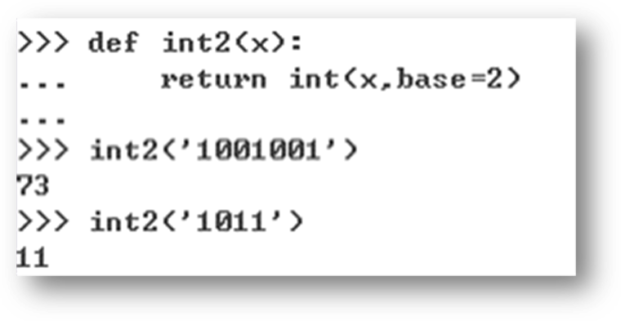  functools.partial  functools.partial就是帮助我们创建一个偏函数的，不需要我们自己定义int2()，可以直接使用下面的代码创建一个新的函数int2：  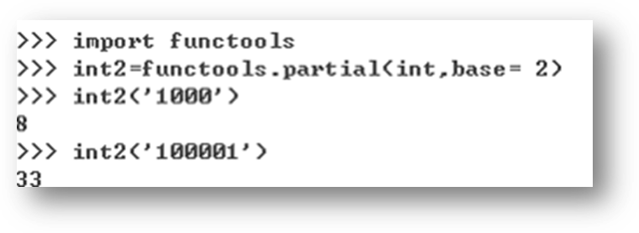  所以，functools.partial可以把一个参数多的函数变成一个参数少的新函数，新函数调用的难度就降低了。  在前面的课程中，我们在sorted这个高阶函数中传入自定义排序函数就可以实现忽略大小写排序。请用functools.partial把这个复杂调用变成一个简单的函数：  Sorted_ignore_case(iterable)  分析：要固定sorted()的cmp参数，需要传入一个排序函数作为cmp的默认值。  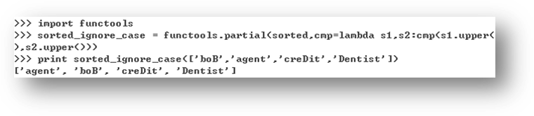 |  | 学生讨论并回答课堂练习  学生记录课后作业的题目
(三）课堂热身（课堂总结及课堂练习）
阶段小结
小结重点：函数是编程。
答疑：教师询问学生对于知识点还有什么不理解的地方。针对学生不理解的知识点给与解释。
巩固练习
学完知识点后，教师带领学生对本课时所学知识点进行回顾。以此使学生了解函数式编程的重要性。
教师分发测试题目及案例素材给学生，对于掌握较好的同学，可以通过补充案例对相关知识点进行巩固。
（四）拓展延伸
分析匿名函数的命名规则：用lamdba关键字标识，冒号（：）左侧表示函数接收的参数（a,b）,冒号（：）右侧表示函数的返回值（a+b）。因为lamdba在创建时不需要命名，所以称作匿名函数。
用map()函数加上lambda表达式(匿名函数)可以实现更强大的功能。构造一个由0-n的平方组成的数组。
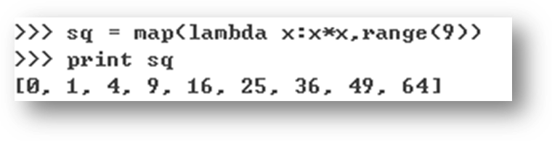
布置作业：
1．请编写一个名为performance的装饰器，可以打印出函数运行时间。
2．大小写转换。通过map()函数来对一个字符串数组进行整体转换。。
（五）预习：
2-4 常用标准库函数
（六）板书：
常用标准库
1．匿名函数
2. 装饰器，适应多参数的装饰器
3.装饰器的包装函数
4.偏函数
课后反思

